

《Java面向对象程序设计》

课程设计大纲

专 业： 15软件（工程技术）

指导教师： 谢彦麒

计算机与信息工程学院
2017 | 年 | 1 | 月 | 4 | 日

一．目的
本课程是软件工程、信息技术外包专业所开设的一门重要实践课程，主要要求学生掌握Java语言和面向对象在实践中的应用。本课程设计的目的是使学生在理论学习的基础上，动手编写程序，通过应用所学习的知识，来解决一些实际的问题。在此基础上，真正理解和掌握Java面向对象程序设计的相关理论，具备程序设计的能力。

二．题目

任选下列18个项目进行，查阅相关文献、了解相关的系统，要求完成规定的各项任务。（多做将加分）
1. 打地鼠
2. 虐待鼠标
3. 是男人就坚持20秒
4. 秒表
5. 扑克牌
6、12306的验证码
7. 计算器
8．飞镖射击游戏
9．模拟购物窗体
10．挂钟
11. 愤怒的小鸟
12. 石头剪刀布
13. 条状图
14. 里程计
15. 继承练习
16. 绘图程序
17. 师生管理
18. 动感地带计费程序
19. 自拟题

三．任务完成形式
- 完整的软件系统
最终必须向指导老师提交完整的电子版程序源代码、可执行程序、数据文件以及使用说明文件等。源代码文件要特别注意编程规范、代码风格，关键代码需有合理的注释，不含任何无用代码；数据文件内要求有一定数量的“真实”数据（如对于记录文件，需要有5条以上记录）； 使用说明文件的第一行，需要给出设计者的学号、姓名，后面为其它说明。
- 课程设计报告
参照设计报告模板完成设计报告。

四．总体要求
根据所给的实验指导书的要求，从中选择项目，应用所学的知识，完成题目所规定的各项要求。总体要求如下：
- 程序代码总量不少于500行（其中不包括编译器自动生成的代码），关键代码必须有合理注释。
- 课程设计报告正文字数不少于1000汉字，概念清楚、叙述正确、内容完整、书写规范。
- 课程设计中必须按指导书要求，综合应用所学的网络安全知识解决实际问题，有必要的理论分析，设计要有合理的依据。独立完成课程设计，不得抄袭他人。
- 功能正确、有一定实用性，鼓励创新。
- 程序界面友好，便于交互。
- 在设计过程中要考虑用户使用的便利，提供一些多样化的选择，比如在算法的安全性和便利方面做出折衷。
- 积极交流与讨论（通过同学、网络等途径）、善于查阅资料、分析与借鉴他人编写的软件和源代码。

五．工作阶段与考核方法
大体上可分成五个阶段：
1．资料查阅准备阶段（15%）
2．分析设计阶段（35%）
3．编程调试阶段（40%）
4．课程设计报告书写阶段（10%）
5．验收阶段
考核方法：
只有程序验收通过后，才能按以下方法核定本次课程设计的总成绩，因未能独立完成设计（尤其是抄袭）或概念不清的同学，总成绩将核定为不及格。总成绩由以下几个部分决定：
- 考勤、纪律、实验室卫生
- 工作量（代码量、功能多少、难度、经历的曲折）
- 关键技术
- 实用性、创新
- 代码书写规范性（包括注释的质量、详尽程度和明晰性）
- 程序界面、新技术引用、易用性
- 课程设计报告（叙述、书写规范、字数）
- 动手能力、分析问题解决问题能力
- 答辩的情况（答辩时会问关于系统实现和本作品相关的理论知识的问题）
- 在资源共享和互助协作方面的贡献及其体现的能力

六．任务具体要求
一些功能如果有其他的方法实现，也可以不按照指导书的要求。此外，还可以对常用的安全软件的功能延伸和改进。

七．任务具体要求
总题数不少于六题：
1、简单型。（学号%5+1）
1）、虐待鼠标
2）、秒表
3）、石头剪子布
4）、条状图
5）、里程计
2、中等难度型。必须完成以下题目中的一题（学号%7+1）
1）、挂钟
2）、计算器
3）、继承练习
4)、绘图程序
5）、愤怒的小鸟
6）、飞镖射击游戏
7）、师生管理
3、较难型。必须完成以下题目中的一题
1）、打地鼠
2）、是男人就坚持20秒
3）、模拟购物窗体
4）、12306的验证码
5）、动感地带计费程序

1、打地鼠
任务：
打地鼠是一款适合幼儿的游戏，规则如下：一块田地上有些洞，人物控制一把锤子来敲打从洞里冒头出来的地鼠，打够一定数量的地鼠后会计入下一关，且地鼠冒头的速度会随着关数的增加而越来越快。
你可能需要用到P309页得Timer类来控制地鼠出现的频率
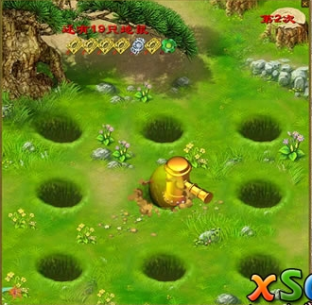
基本要求：

2、虐待鼠标
任务：
鼠标是一个易损器件，损坏的原因往往是因为过量的点击。请参考P126第四章的例题4.10设计一款程序测试在一分钟内你能点击鼠标多少次，找你的同学来试试看看谁的食指更灵活。
提示：
时间差计算方法
Calendar begin=Calendar.getInstance(); //获取起点时间
Calendar end = Calendar.getInstance(); //获取终点时间
long between=end.getTimeInMillis() - begin.getTimeInMillis()/1000; //除以1000是为了将毫秒转换成秒

3、是男人就坚持20秒
任务：
是男人就坚持20秒是一款躲避子弹的游戏，你将操控飞机躲避满屏幕的子弹。P310中的例题9.15Rebound实现的是屏幕上有单个物体的运动，请参考它实现这款游戏。
提示：
注意实现碰撞检测。
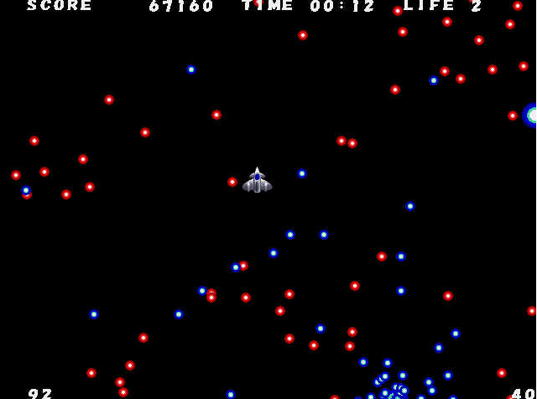

4、秒表
利用所学的Java语言知识，完成一个实现秒表功能的GUI程序。它的GUI界面如下所示： 利用所学的Java语言知识，完成一个实现秒表功能的Application程序。它的GUI界面如下所示：
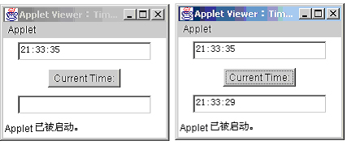
要求该程序能够完成以下功能：
（1） 在界面上方的文本框中，按照"小时：分钟：秒"的顺序实时显示系统时间；
（2） 当按下界面中间的"Current Time:"按钮时，当前系统时间能够在界面下方的文本框中显示出来。
提示：可以通过调用java.util.Data类的方法，获得系统时间。Data类的接口如下所示，
public class Date {
// 返回当前系统时间的小时值
public String getHours( ) { …}
// 返回当前系统时间的分钟值
public String getMintues( ) { … }
// 返回当前系统时间的秒钟值
public String getSeconds( ) { …}
…}

5、扑克牌
任务：
设计一个Card类代表扑克牌，每张牌都有自己的花色和大小。创建一个DeskOfCards类保存52张扑克牌，设计洗牌、发一张牌、报告剩余牌数的方法。创建main方法测试你的程序。
功能要求：

6、12306的验证码
任务：
12306网站的验证码如下
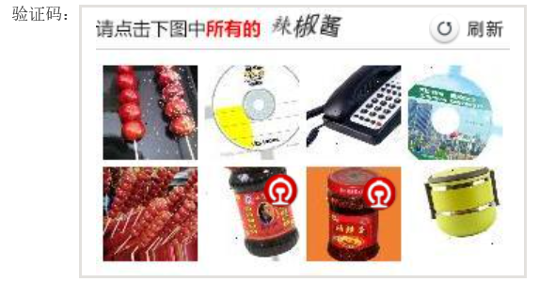
实现图中界面，要求能够获取鼠标点击位置。
功能要求：

7、计算器
任务：
参考网格布局的实验题Telephone Keypad界面设计一个计算器。
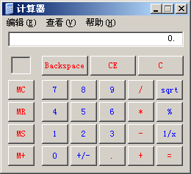
功能要求：

8、飞镖射击游戏
任务：
参考P187的例题6.5实现一款考虑飞镖重力或者侧风的飞镖游戏
功能要求：

9、模拟购物窗体
参考创建模拟购物结算窗体界面并实现结算功能。其中使用了内部类和Vector 向量。运行程序后，可输入购买记录，单击“添加”按钮将保存记录到Vector 向量中，并可以显示任意一个记录，或按记录号删除记录，并可给出购买物品总额，并可清空所有记录。如下图：
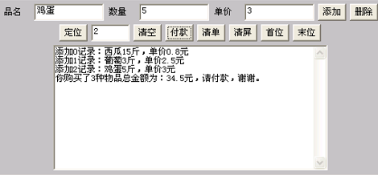

10、挂钟
任务：
设计一款如下的挂钟
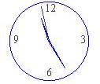
功能要求：
提示：
Calendar calendar=Calendar.getInstance(); //获取当前时间
int year=calendar.get(Calendar.YEAR); //获取年
int month=calendar.get(Calendar.MONTH); //获取月
int day=calendar.get(Calendar.DATE); //获取日
int weekDay=calendar.get((Calendar.DAY_OF_WEEK));
int am_pm=calendar.get(Calendar.AM_PM);
int hour=calendar.get(Calendar.HOUR_OF_DAY); //获取小时
int minute=calendar.get(Calendar.MINUTE); //获取分钟
int second=calendar.get(Calendar.SECOND); //获取秒

11、愤怒的小鸟
任务：
愤怒的小鸟是一款“亿人迷”的游戏，据说大家喜欢它的原因在于大家喜欢抛物线胜过直线。P310例题9.15-9.16是笑脸图片直线运动的例子，请修改它在X轴和Y轴的运动轨迹，将它改成抛物线运动。

功能要求

12、石头剪刀布
任务：
参考第六章的实验题Rock, Paper, Scissors设计并实现一个和计算机交互的剪刀、石头、布游戏。人和计算机各选择一项，然后决出胜负。程序必须随机选取一项但不表示出来，然后提示用户选择。当用户选择后，程序同时显示出计算机和用户的选择并且输出游戏结果。游戏一直进行直到用户退出为止，并且输出双方输赢次数和总局数。
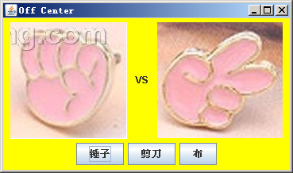
功能要求

13、条状图
任务：
设计实现一个应用程序，创建一个条状图，用于查看一组JAVA成绩的分布情况。程序初始化一组0-100的整数，根据整数值进行分类，通过调用fillRect方法绘图。
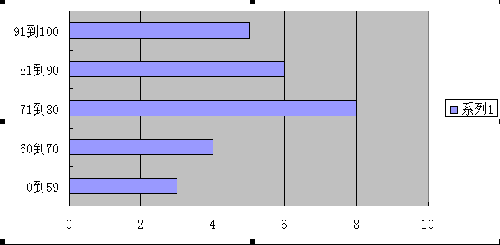
功能要求

14、里程计
任务：
定义一个叫Odometer(里程计)的类，追踪汽车的燃油与行驶里程之间的关系。
功能要求
- 类中包含私有成员变量行驶里程(公里)、剩余燃油(升)、燃油效率(升/百公里)。
- 包含构造函数初始化行驶里程为零，剩余燃油为60，燃油效率任意。
- 包含成员函数将行驶里程设置为零；包含成员函数设置燃油效率。
- 包含成员函数设置剩余燃油；成员函数接收一段旅程的长度，将旅程长度添加总到行驶里程中，并根据燃油效率扣减剩余燃油；成员函数返回剩余燃油。
- 成员函数返回剩余燃油可行驶里程。
- 输入数据测试Odometer类

15 继承练习
编写一个 Java 程序，除了主类外，该程序中还有 4 个类 People、ChinaPeople、AmericanPeople和 BeijingPeople 类。要求如下：
(1) People 类含有访问权限为 protected、 类型为 double 的成员变量： height和 weight， 以及 public void speakHello()、public void averageHeight()和 public void averageWeight()方法。
(2) ChinaPeople 类是 People 的子类，新增了 public void chinaGongfu()方法。要求 chinaPeople重写父类的 public void speakHello()、public void averageHeight()和 public void averageWeight()方法。
(3) AmericanPeople 类是 People 的子类，新增了 public void americanBoxing()方法。要求AmericanPeople 重写父类的 public void speakHello()、public void averageHeight()和 public void averageWeight()方法。
(4) BeijingPeople 类是 ChinaPeople 的子类，新增了 public void beijingOpera()方法。要求ChinaPeople 重写父类的 public void speakHello()、public void averageHeight()和 public voidaverageWeight()方法。
类的继承关系如下图：
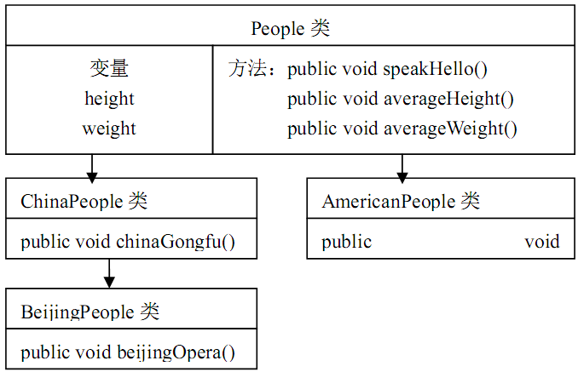

16 绘图程序

编写Java Application程序，使它在GUI界面中通过响应功能按钮的点击事件绘制各种简单的几何图形（矩形、圆形、扇形、多边形和他们的填充效果），并且能够通过接收传递参数控制图形的绘制。

17 师生管理
2、学校中有老师和学生两类人，而在职研究生既是老师又是学生，对学生的管理和对教师的管理在他们身上都有体现。
1)设计两个信息管理接口StudentManageInterface和TeacherManageInterface。其中，StudentInterface接口包括setFee()方法和getFee()方法，分别用于设置和获取学生的学费；TeacherInterface接口包括setPay()方法和getPay()方法，分别用于设置和获取教师的工资
2) 定义一个研究生类Graduate，实现StudentInterface接口和TeacherInterface接口，它定义的成员变量有name(姓名)、sex(性别)、age(年龄)、fee(每学期学费)、pay(月工资)。
3) 创建一个姓名为“zhangsan”的研究生，统计他的年收入和学费，如果收入减去学费不足2000元，则输出“provide a loan”(需要贷款)信息。
提示：
1)定义两个接口，分别在其中申明两个方法。
2)定义主类Graduate，实现这两个接口。
3)定义主类的成员变量，和构造方法。
4)给出四个接口方法的实现。
5)给出一个计算是否需要贷款的方法，在里面统计年收入和学费，并输出是否需要贷款的信息。
6)写main方法。在其中创建一个姓名为“zhangsan”的研究生，调用计算是否需要贷款的方法。

18、动感地带计费程序
任务：
使用图形用户界面。使用真实的动感地带资费标准，模拟一个号码一个月根据用户输入数据(流量、通话时间、短信条数) 实现各种用户(金卡、银卡和普通客户)的话费的计算并显示实时话费(含流量费用、通话费用、短信费用)。
功能要求
使用接口或继承实现金卡、银卡和普通客户；
使用接口或继承实现各种套餐。

19、自拟题
任务：
1. 利用面向对象的方法对业务进行系统分析；
2. 对各个功能模块分析设计抽象并实现对象类，重点是各类的属性和行为，类之间的关系；
3．在类的设计上，尽量自己设计，并采用继承、多态、重载等概念；
功能要求

